www.egitimhane.com

Alacalıoğlu İlkokulu 1/A-C- D Sınıfı

Adı Soyadı : ................................................................................... Tarih: .... / .... / 2013
Aşağıda verilen seslerle hece ve hecelerle kelimeler oluşturunuz. Bunları okuyup yazınız.
a  r  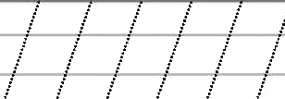 | e  r | i  r | o  r
r  a | r  e | r  i | r  o
la  r | le  r | lo  r | ta  r
te  r | ti  r | to  r | na  r
ne  r | ro  l | re  n | e  re
ta  ra | Ra  na | te  re | li  ra
E  ren | E  rol | a  ra | or  ta

En az 5 defa beraber okuyalım. 5 defa kedisine okutalım

Nar Ara
Eren nar ara .
Erol nar al .
Tane tane nar al,
Al Erol al .
Taner nar tat .
Narlar on lira.
Taner tere al.
Tere al , tere tat.
Rana o tere 2 lira .

